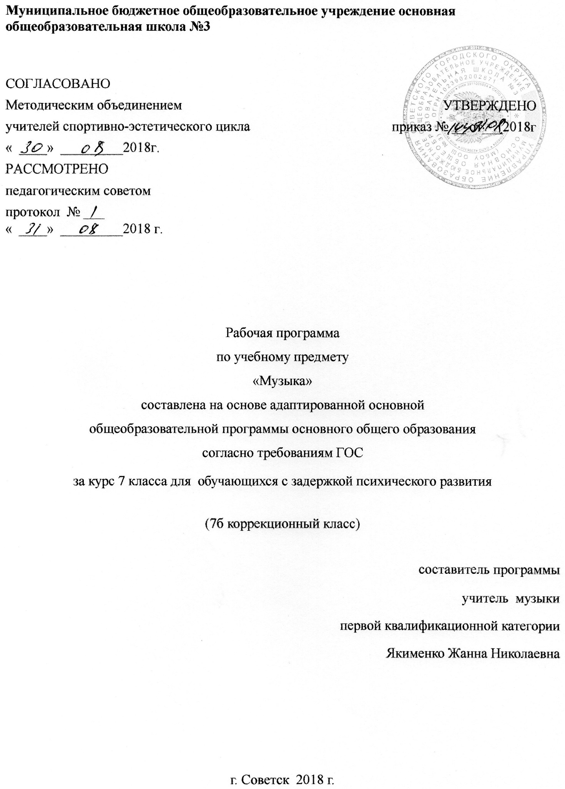

Муниципальное бюджетное общеобразовательное учреждение основная общеобразовательная школа №3

СОГЛАСОВАНО
Методическим объединением УТВЕРЖДЕНО
учителей спортивно-эстетического цикла приказ № __ от___2018г
« » 2018г. .
РАССМОТРЕНО
педагогическим советом
протокол № ___
« » 2018 г.

Рабочая программа
по учебному предмету
«Музыка»
составлена на основе адаптированной основной
общеобразовательной программы основного общего образования
согласно требованиям ГОС
за курс 7 класса для обучающихся с задержкой психического развития

(7б коррекционный класс)

составитель программы
учитель музыки
первой квалификационной категории
Якименко Жанна Николаевна

г. Советск 2018 г.

Содержание программы:

1. Пояснительная записка____________________________с.2

1.1 Возможные результаты _________________________ с.3

1.2. Критерии оценки достижения возможных результатов__с.5

2. Учебный план __________________________с.6

3. Календарно-тематический план _____________________ с.7-8

4. Образовательные ресурсы ___________________________с.9

- Пояснительная записка
Адаптированная коррекционная рабочая программа по музыке для7«Б»класса разработана на основе авторской программы «Музыка» авторов Г.П.Сергеевой, Е.Д.Критской. При работе по данной программе предполагается использование следующего учебно-методического комплекта для 7 класса: учебники, рабочие тетради, нотная хрестоматия, фонохрестоматия, методические рекомендации.
Данная рабочая программа рассчитана на 34 часа.
Исходными документами для составления данной рабочей программы являются:
Базисный учебный план общеобразовательных учреждений Российской Федерации, утвержденный приказом Минобразования РФ № 1312 от 09. 03. 2004;
Федеральный компонент Государственного образовательного стандарта, утвержденный Приказом Минобразования РФ от 05. 03. 2004 года № 1089;
авторская программа «Музыка» авторов Г.П. Сергеевой, Е.Д. Критской /Программы общеобразовательных учреждений.
Музыка. 1-7 классы. Искусство. 8-9- классы. – М.: Просвещение, 2007;
утвержденный приказом от 13 декабря 2007 г. № 349 федеральный перечень учебников, рекомендованных (допущенных) к использованию в образовательном процессе в образовательных учреждениях, реализующих программы общего образования;
требования к оснащению образовательного процесса в соответствии с содержательным наполнением учебных предметов федерального компонента государственного образовательного стандарта.

Программа Евтушенко - «Программы специальных (коррекционных) образовательных учреждений. Эффективность обучения детей с ЗПР в классах выравнивания обеспечена адекватными условиями: особой учебной программой для 7 классов, коррекционными приёмами и методами обучения и воспитания. Постоянно усложняющийся учебный материал, его насыщенность теоретическими разделами, а также большой оббьем представляют большие трудности в усвоении материала для детей с ЗПР. Эти дети отличаются низкой познавательной активностью, недостаточным вниманием, плохой памятью. Невозможность посещать музыкальный театр в городе, всё это влияет на успешность общего развития, обучения и музыкального воспитания. Для детей ЗПР необходимо адаптировать учебную авторскую программу «МУЗЫКА» авторов Е,Д, Критская , Г,П,Сергеевой. При адаптации программы необходимо уделить внимание на практические навыки и умения, а так же нужно уменьшить теоретический и прослушиваемый материал.

Цель программы: формирование музыкальной культуры учащихся, развитие

эмоционального, осознанного восприятия музыки с учётом психофизических и

интеллектуальных возможностей детей с умственной отсталостью.

Задачи образовательные:

- формировать знания о музыке с помощью изучения произведений различных жанров, а

также в процессе собственной музыкально-исполнительской деятельности;

- формировать музыкально-эстетический словарь;

- формировать ориентировку в средствах музыкальной выразительности;

- совершенствовать певческие навыки;

- развивать чувство ритма, речевую активность, звуковысотный слух, музыкальную память и способность реагировать на музыку, музыкально-исполнительские навыки.

Задачи воспитательные:

- помочь самовыражению школьников с ОВЗ через занятия музыкальной деятельностью;

- способствовать преодолению неадекватных форм поведения, снятию эмоционального

напряжения;

- содействовать приобретению навыков искреннего, глубокого и свободного общения с

окружающими, развивать эмоциональную отзывчивость; активизировать творческие

способности.

Задачи коррекционно-развивающие:

- корригировать отклонения в интеллектуальном развитии;

- корригировать нарушения звукопроизносительной стороны речи, осуществлять

разноуровневый подход к обучению в классе коррекции. Принципы обучения:

-коррекционная направленность обучения;

-оптимистическая перспектива образования;

-индивидуализация и дифференциация процесса обучения;

-комплексное обучение на основе передовых психолого-медико-педагогических

технологий.

1.1 Возможные результаты
- понимать роль музыки в жизни человека.
- совершенствовать представление о триединстве музыкальной деятельности (композитор – исполнитель – слушатель.)
- эмоционально – образно воспринимать и оценивать музыкальные произведения различных жанров и стилей классической и современной музыки, обосновывать свои предпочтения в ситуации выбора.
- понимать особенности претворения вечных тем искусства и жизни в произведениях разных жанров и стилей.
- иметь представление об особенностях музыкального языка, музыкальной драматургии, средствах музыкальной выразительности.
- знать имена выдающихся отечественных и зарубежных и татарских композиторов и исполнителей, узнавать наиболее значимые их произведения и интерпретации.
- исполнять народные и современные песни (русские, тувинские), знакомые мелодии изученных классических произведений.
- творчески интерпретировать содержание музыкальных произведений, используя приёмы пластического интонирования, музыкально-ритмического движения, импровизации.
- проявлять инициативу в различных формах музыкальной деятельности, в музыкально-эстетической жизни класса, школы (музыкальные вечера, музыкальные гостиные, концерты для младших школьников и др.)
- выявлять особенности взаимодействия музыки с другими видами искусства.
- иметь представление о крупнейших музыкальных центрах мирового значения (театры оперы и балета, концертные залы, музеи), о текущих событиях музыкальной жизни в отечественной культуре и за рубежом.
- совершенствовать умения и навыки самообразования при организации культурного досуга, при составлении домашней фонотеки, видеотеки и пр.

  - Критерии выставления оценок.

Слушание музыки
На уроках проверяется и оценивается умение учащихся слушать музыкальные произведения, давать словесную характеристику их содержанию и средствам музыкальной выразительности, умение сравнивать, обобщать; знание музыкальной литературы.
Учитывается:
- степень раскрытия эмоционального содержания музыкального произведения через средства музыкальной выразительности;
- самостоятельность в разборе музыкального произведения;
- умение учащегося сравнивать произведения и делать самостоятельные обобщения на основе полученных знаний.
Отметка «5»
Дан правильный и полный ответ, включающий характеристику содержания музыкального произведения, средств музыкальной выразительности, ответ самостоятельный;
Отметка «4»
Ответ правильный, но неполный: дана характеристика содержания музыкального произведения, средств музыкальной выразительности с наводящими (1-2) вопросами учителя;
Отметка «3»
Ответ правильный, но неполный, средства музыкальной выразительности раскрыты недостаточно, допустимы несколько наводящих вопросов учителя;
Отметка «2»
Ответ обнаруживает незнание и непонимание учебного материала.
Хоровое пение. Для оценивания качества выполнения учениками певческих заданий необходимо предварительно провести индивидуальное прослушивание каждого ребёнка, чтобы иметь данные о диапазоне его певческого голоса.
Учёт полученных данных, с одной стороны, позволит дать более объективную оценку качества выполнения учеником певческого задания, с другой стороны - учесть при выборе задания индивидуальные особенности его музыкального развития и, таким образом, создать наиболее благоприятные условия опроса. Так, например, предлагая ученику исполнить песню, нужно знать рабочий диапазон его голоса и, если он не соответствует диапазону песни, предложить ученику исполнить его в другой, более удобной для него тональности или исполнить только фрагмент песни: куплет, припев, фразу.

1.2. Критерии оценки достижения возможных результатов
Критерии оценки:
Отметка «5»
Знание мелодической линии и текста песни, чистое интонирование и ритмически точное исполнение, выразительное исполнение;
Отметка «4»
Знание мелодической линии и текста песни, в основном чистое интонирование, ритмически правильное, пение недостаточно выразительное;
Отметка «3»
Допускаются отдельные неточности в исполнении мелодии и текста песни, неуверенное и не вполне точное, иногда фальшивое исполнение, есть ритмические неточности, пение невыразительное;
Отметка «2»
Исполнение неуверенное, фальшивое.

2.Учебный план
Предмет | Класс | Кол-во часов в нед. | I триместр | II триместр | III  триместр | Год
музыка | 7б ЗПР | 1 | 12 | 10 | 12 | 34

3.Календарно-тематическое планирование 7б класс ЗПР
№  урока  по порядку | ТЕМА УРОКОВ | Количество часов, отводимых на изучение темы | Дата  проведения
№  урока  по порядку |  | Количество часов, отводимых на изучение темы | план | факт
1. | Классика и современность. | 1 | 6.09
2. | Классика и современность. В музыкальном театре. Опера. | 1 | 13.09
3. | Опера «Иван Сусанин». Новая эпоха в русской музыке. | 1 | 20.09
4. | Опера «Князь Игорь». Плач Ярославны. | 1 | 27.09
5. | В музыкальном театре. Опера «Князь Игорь». Балет. | 1 | 4.10
6. | В музыкальном театре. Стон русской земли. Молитва. Первая битва с половцами. | 1 | 11.10
7. | Героическая тема в русской музыке. Галерея героических образов. | 1 | 18.10
8. | Героическая тема в русской музыке, литературе ,живописи. | 1 | 25.10
9. | В музыкальном театре. Обобщающий урок. | 1 | 8.11
10. | В музыкальном театре. Мой народ американцы. Первая американская опера «Порги и Бесс» | 1 | 15.11
11. | В музыкальном театре. развитие традиций оперного театра.  «Порги и Бесс» | 1 | 22.11
12. | Сюжеты и образы духовной музыки | 1 | 29.11
13. | Сюжеты и образы духовной музыки. | 1 | 6.12
14. | Рок-опера «Иисус Христос - суперзвезда». Вечные темы. Главные связи. | 1 | 13.12
15. | Рок-опера «Иисус Христос - суперзвезда». Вечные темы. Главные связи. | 1 | 20.12
16. | Музыка к драматическому спектаклю. «Ромео и Джульетта». | 1 | 27.12
17. | Два направления музыкальной культур: духовная и светская. Духовная музыка. | 1 | 10.01
18. | II.Особенности драматургии камерной и симфонической музыки Два направления музыкальной культуры. Светская музыка. | 1 | 17.01
19. | Камерная инструментальная музыка. Этюд. | 1 | 24.01
20. | Камерная инструментальная музыка. Транскрипция. | 1 | 31.01
21. | Циклические формы инструментальной музыки. Кончерто гроссо. | 1 | 7.02
22. | Циклические формы инструментальной музыки. Сюита в старинном духе Шнитке. | 1 | 14.02
23. | Контрольный тест. Соната. Соната №8 («Патетическая») Л.Бетховена. | 1 | 21.02
24. | Соната№2С.С. Прокофьева.Соната№11В.А. Моцарта. | 1 | 28.02
25. | Симфоническая музыка. Симфония №103 («С тремоло литавр»). | 1 | 7.03
26. | Симфония №5 Л. Бетховена. | 1 | 14.03
27. | Симфония №1 («Классическая») С.С. Прокофьева. | 1 | 21.03
28. | Картинная галерея. Симфония №5 П.И. Чайковского. | 1 | 4.04
29. | Симфоническая картина. «Празднества» К.Дебюсси. | 1 | 11.04
30. | Симфония №7 («Ленинградская») Д.Д. Шостаковича. | 1 | 18.04
31. | Инструментальный концерт. Концерт для скрипки с оркестром А. Хачатуряна. | 1 | 25.04
32. | «Рапсодия в стиле блюз» Д. Гершвина. | 1 | 2.05
33. | Музыка народов мира. Обобщение изученного материала | 1 | 16.06
34. | Итоговый урок. Обобщение изученного материала. | 1 | 23.05

4.Образовательные ресурсы:

В связи с отсутствием учебников по музыке в авторской программе «Музыка и пение»

И.В. Евтушенко - «Программы специальных (коррекционных) образовательных

учреждений 7 вида» допускается частичное использование учебников «Музыка» для 5, 6, 7,8,

9 классов Науменко Т.И, Алеева В.В., М.: Дрофа, 2010год, учебника «Музыка для 7 класса

Науменко Т.И, Алеева В.В., М.: Дрофа, 2009 год, а также фонохрестоматии музыкального

материала для 5, 6, 7, 8, 9 классов (5 CD MP3) М.: Просвещение, 2012 год.

Н. Доломанова «Музыкальное воспитание детей 9-12 лет», М.: Творческий центр

«Сфера», 2003 г.

Серия «Современная школа» «Уроки музыки с применением информационных технологий

1-8 классы», М.: «Планета, 2010 г.

